Tillsynsbegäran – information om höga naturvärden och fridlysta arter i avverkningsanmälan A 6054-2025 i Umeå kommun
Denna tillsynsbegäran behandlar höga naturvärden i avverkningsanmälan A 6054-2025 i Umeå kommun som inkom 2025-02-07 och omfattar 5,4 ha.
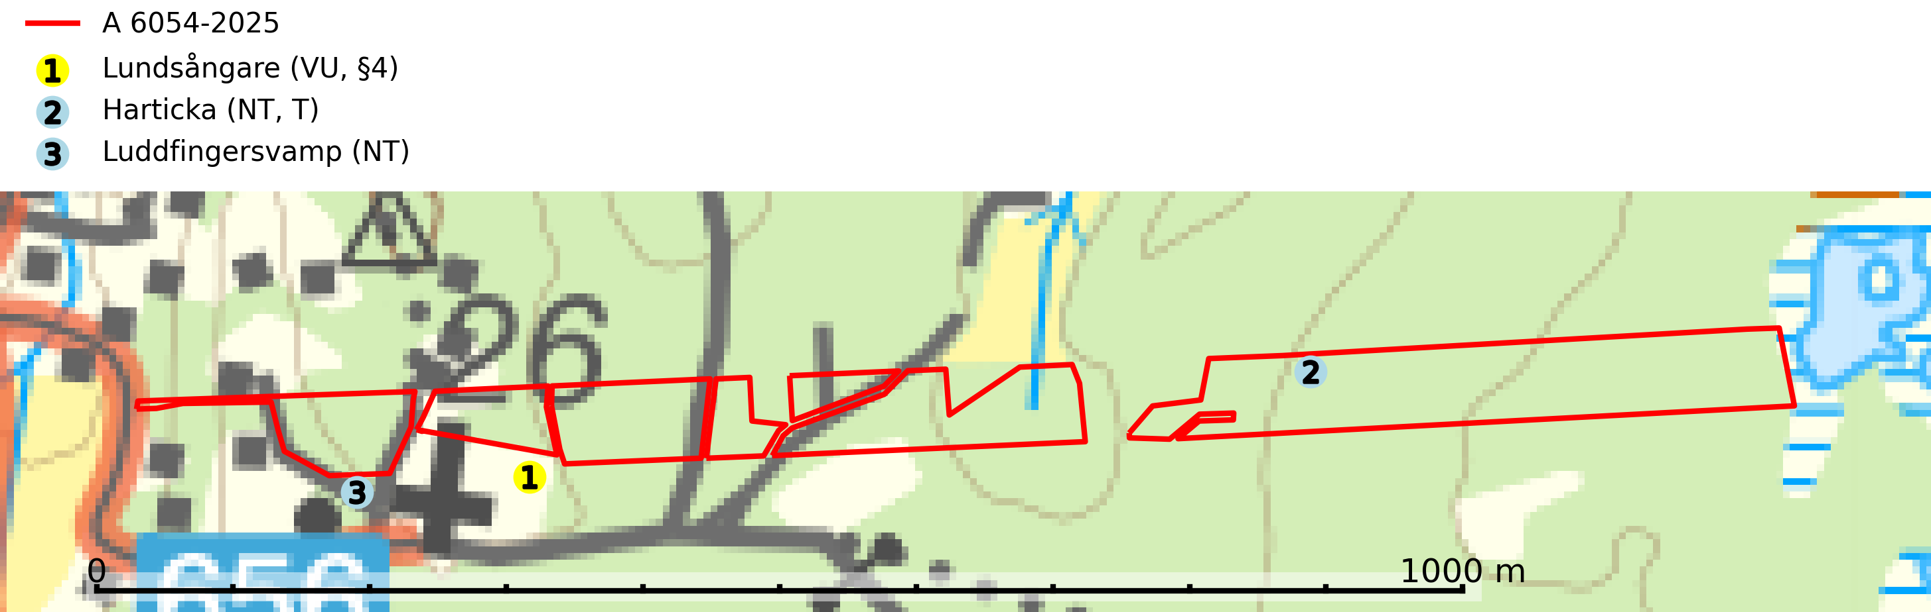
Figur 1. Fyndplatser för naturvårdsarter i och inom 20 meter från avverkningsanmälan. Markörer utan svart kant är placerade på fyndplatsen. Markörer med svart kant är placerade vid sidan av fyndplatsen har ett svart streck som visar fyndplatsens exakta position. Kartans mittpunktskoordinat är N 7087979, E 789347 i SWEREF 99 TM.
I och inom 20 meter från avverkningsanmälan finns fynd av 3 naturvårdsarter, varav 3 är rödlistade, 1 är fridlyst och 1 är typisk (T): lundsångare (VU, §4), harticka (NT, T) och luddfingersvamp (NT). Se Figur 1.

Tillsynsbegäran
Vi begär härmed att Skogsstyrelsen fattar beslut enligt miljöbalken som säkerställer att skogens höga naturvärden bevaras samt att EU-lagstiftning efterlevs och att artskyddsbrott förhindras.
Vi önskar även ta del av de ställningstaganden och beslut som myndigheten meddelar till följd av aktuell avverkningsanmälan och föreningens inlaga (se 34 § förvaltningslagen).

Naturvårdsarter och fridlysta arter
Nedan följer beskrivningar av de naturvårdsarter och fridlysta arter som har sina livsmiljöer och växtplatser i den avverkningsanmälda skogen. De påträffade naturvårdsarterna är ett tydligt kvitto på att det rör sig om en skog med höga naturvärden.
Lundsångare (VU, §4) är en fridlyst och rödlistad art som minskat med 30 (20–40) % under de senaste 10 åren. Den häckar i stor utsträckning i skogsmiljöer med höga naturvärden och föredrar högvuxna, ogallrade skogar på näringsrik och gärna fuktig mark. I södra Sverige påträffas arten oftast i högvuxen lövskog, men även i parker, trädgårdar, lummiga alléer eller i starkt lövblandad barrskog av naturskogskaraktär, medan den i norra Sverige framför allt uppehåller sig i tät och högvuxen, gärna fuktig, granskog med riklig undervegetation av örter och ris, ibland med inslag av högvuxna björkar, aspar eller gråalar. Ofta är reviren belägna i sluttningar, raviner eller älvbrinkar. Trots att reviret är litet, i storleksordningen 1 hektar, förekommer lundsångaren nästan alltid i låg täthet, endast undantagsvis med fler än ett par/km2 över större områden. Undvik avverkning i sluttningar, raviner och älvbrinkar och lämna ekologiskt funktionella kantzoner av högvuxna granar och lövträd mot bäckar, sumpskogar, sjöar och myrar (SLU Artdatabanken, 2026; Skogsstyrelsen, 2016).
Harticka (NT) är normalt en mycket bra signalart för granskogar med höga naturvärden. Även när svampen påträffas i mer påverkade skogar är det nästan alltid fråga om skogsmiljöer i sena successionsstadier med höga naturvärden. Skogsskötselåtgärder på eller i omedelbar närhet av växtplatserna kan innebära ett hot mot arten. Harticka är typisk art för 9010 Taiga, 9050 Näringsrik granskog och 9030 Landhöjningsskog (SLU Artdatabanken, 2024; Nitare & Skogsstyrelsen, 2019).
Luddfingersvamp (NT) påträffas på mineralrik mark i granskog med mycket hög luftfuktighet, t.ex. vid källflöden, fuktdråg, bäckar eller i anslutning till vattenfall och forsdimma. Arten är mycket uttorkningskänslig och kräver granskogsmiljöer med konstant mycket hög luftfuktighet. Den tål inte en slutavverkning eller någon form av dränering som påverkar växtplatsens hydrologi (SLU Artdatabanken, 2024).

EU:s fågeldirektiv
Europeiska unionens medlemsländer är skyldiga att agera i enlighet med EU:s fågeldirektiv där det uttryckligen står att direktivet gäller för fåglar samt för deras ägg, bon och livsmiljöer (artikel 1). Vidare att de åtgärder som vidtas inte får leda till en försämring av den nuvarande situationen beträffande bevarandet av de fågelarter som avses i artikel 1 (artikel 13). Fågeldirektivet är styrande för tillsynsansvariga myndigheters ärendehantering, ställningstaganden och beslutsfattande.

